"Дети и война"
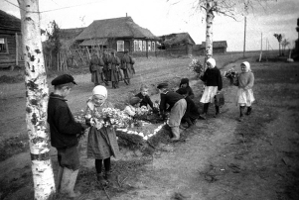
Автор: Ворначёва Надежда Леонидовна
Июнь. Клонился к вечеру закат,
И теплой ночью разливалось море.
И раздавался звонкий смех ребят
Не знающих, не ведающих горя.
Июнь! Тогда еще не знали мы,
Со школьных вечеров домой шагая,
Что завтра будет первый день войны,
А кончится она лишь в сорок пятом, в мае.
“Великая Отечественная война... Так уж случилось, что наша память о войне и все наши представления о ней — мужские. Это понятно: воевали-то в основном мужчины — но огромная тяжесть легла на плечи женщин и детей, тех, кто заменял мужчин у станков, на заводах и на колхозных полях.
Тема нашего выступления «Дети и война»
Дети и война – нет более ужасного сближения противоположных вещей на свете, - писал Александр Твардовский.
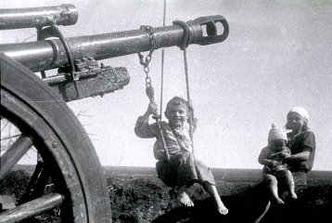
Глеб Еремеев «Из детства»
Я из детства ушёл не как все,
А шагнул через пламя взрыва…
В молодом серебристом овсе
Мина мягкую землю взрыла.

Вновь засеяли землю весной,
От дождей оплыла воронка…
Трудно вырасти из ребёнка,
Искалеченного войной.
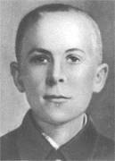
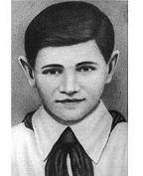
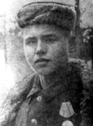
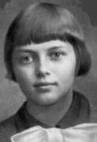
Да, война не детское дело. Так и должно быть. Но эта война была особенной... Она и называлась Великой Отечественной потому, что все от мала до велика поднялись на защиту Родины. Многие юные патриоты погибли в боях с врагом, а четверо из них –
Марат Казей,
Валя Котик,
Леня Голиков
Зина Портнова
– были удостоены звания Героя Советского Союза. О них нередко писали в газетах, им посвящали книги. И даже улицы в городах нашей великой Родины – России называли их именами.
Вспомним их поимённо…
Горем вспомним своим!
Это нужно не мёртвым!
Это надо живым!
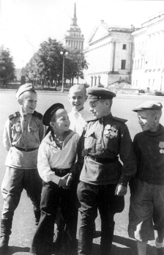
В те годы дети быстро взрослели, уже в 10-14 лет они осознавали себя частицей большого народа и старались ни в чем не уступать взрослым. Тысячи ребят сражались в отрядах партизан и в действующей армии. Некоторым не хватало лет, они исправляли даты в документах, чтобы попасть туда, где били врага их отцы и старшие братья.
В. Суслов
Горнили: “К бою!” трубы полковые,
Военный гром катился над страной.
Вставали в строй мальчишки боевые,
На левый фланг в солдатский строй.
Великоваты были им шинели,
Во всем полку сапог не подобрать,
Но все равно в боях они умели
Не отступать, а побеждать.
Жила в сердцах их взрослая отвага,
В двенадцать лет по-взрослому сильны,
Они дошли с победой до рейхстага,
Сыны полков своей страны.
Песня «Вспомните, ребята»
И, когда над ними грянул смертный гром,
Нам судьба иное начертала,
Нам, не призывному, нам, не приписному
Воинству окрестного квартала.

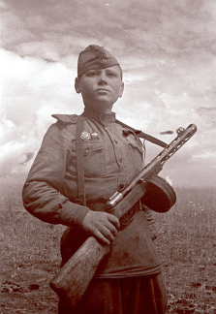
Сирые метели след позамели,
Все календари пооблетели.
Годы нашей жизни, как составы, пролетели,
Как же мы давно осиротели!

Вспомните, ребята, вспомните, ребята,
Разве это выразить словами,
Как они стояли у военкомата
С бритыми навечно головами.

Вспомним их сегодня всех до одного,
Вымостивших страшную дорогу.
Скоро кроме нас уже не будет никого,
Кто вместе с ними слушал первую тревогу.

И, когда над ними грянул смертный гром
Трубами районного оркестра,
Мы глотали звуки ярости и муки,
Чтоб хотя бы музыка воскресла!

Вспомните, ребята, вспомните, ребята,
Это только мы видали с вами,
Как они шагали от военкомата
С бритыми навечно головами.
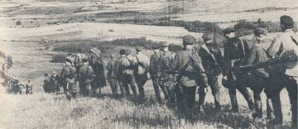
И, когда над ними грянул смертный гром
Трубами районного оркестра,
Мы глотали звуки ярости и муки,
Чтоб хотя бы музыка воскресла!

Вспомните, ребята, вспомните, ребята,
Это только мы видали с вами,
Как они шагали от военкомата
С бритыми навечно головами...
Вместе с взрослыми подростки ходили в разведку, помогали партизанам подрывать эшелоны врага, устраивать засады...
М. Вайцман
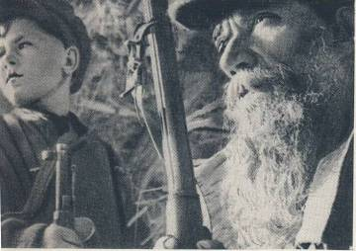
Жил мальчик на хуторе Мшинском,
За дальним кордоном лесным,
Когда появились фашисты,
Он стал партизанским связным.
Ходил он, как нищий, по селам
С холщовой сумой на плече,
В отцовских ботинках тяжелых
И мамином рваном плаще.
То в окна стучался немые,
То брел к старикам на покос.
И танк подрывался на мине,
И поезд летел под откос...
Забылось негромкое имя,
Осталась лишь кличка — Связной.
Он пережил осень и зиму.
Его расстреляли весной...
Песня «Орлёнок»
Орлёнок, орлёнок, взлети выше солнца
И степи с высот огляди!
Навеки умолкли весёлые хлопцы,
В живых я остался один.
Орлёнок, орлёнок, блесни опереньем,
Собою затми белый свет.
Не хочется думать о смерти, поверь мне,
В шестнадцать мальчишеских лет.
Орлёнок, орлёнок, гремучей гранатой
От сопки врагов отмело.
Меня называли орлёнком в отряде,
Враги называли орлом.
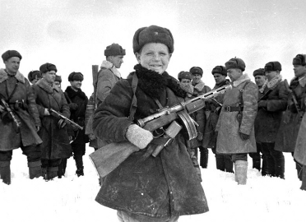
Орлёнок, орлёнок, мой верный товарищ,
Ты видишь, что я уцелел.
Лети на станицу, родимой расскажешь,
Как сына вели на расстрел.
Орлёнок, орлёнок, товарищ крылатый,
Ковыльные степи в огне.
На помощь спешат комсомольцы-орлята -
И жизнь возвратится ко мне.
Орлёнок, орлёнок, идут эшелоны,
Победа борьбой решена.
У власти орлиной орлят миллионы,
И нами гордится страна.
Павел Антокольский «Баллада о мальчике, оставшемся неизвестным»
В ту ночь их части штурмовые вошли в советский город Б.
И там прокаркали впервые «хайль Гитлер» в стихнувшей стрельбе.
Входили вражеские части, плечо к плечу, ружье к ружью.
Спешила рвань к чужому счастью, к чужому хлебу и жилью.
Они прошли по грязи грузно, за манекеном манекен.
А этот мальчик был не узнан, не заподозрен был никем,
Веселый мальчик в серой кепке. Его приметы: смуглый, крепкий.
Не знает кто-нибудь из вас, погиб ли он, где он сейчас?

Пробрался утром он к квартире и видит: дверь не заперта.
И сразу тихо стало в мире, сплошная сразу пустота.
Мать и сестра лежали рядом. Обеих немец приволок.
Смотрела мать стеклянным взглядом в потрескавшийся потолок.
Они лежали, будто бревна, — две женщины, сестра и мать.
И он стоял, дыша неровно, и разучился понимать.
Потом он разучился плакать и зубы сжал, но весь дрожал.
И той же ночью в дождь и слякоть куда-то за город бежал.

Без хлеба, в майке, в серой кепке. Его приметы: смуглый, крепкий.
Из вас не знает кто-нибудь, куда он мог направить путь?

Он знал одно: разбито детство, сломалось детство пополам.
И шел, не смея оглядеться, по страшным вражеским тылам,
По тихим, вымершим колхозам, где пахло смертью и навозом,
Вдоль речек, тронутых морозом, и по некошеным полям.
Он находил везде дорогу, и шел вперед, и шел вперед.
И осень с ним шагала в ногу и возмужала в свой черед.
Она, как сказка, шла с ним рядом, чтобы его следы заместь,
Смотрела вдаль недетским взглядом, неотвратимая, как месть.
Так шел он, в майке, в серой кепке. Его приметы: смуглый, крепкий.
Из вас не знает кто-нибудь, куда он мог направить путь?

Когда фашисты покидали пустой, сожженный город Б.,
Уже за мглистой снежной далью расплата слышалась в пальбе.
И мальчик раньше всех, как надо, вернулся в город свой родной.
Вернулся он домой с гранатой. Он ей доверился одной.
Он был фашистами не узнан, не заподозрен был никем.
Следил он, как по снегу грузно, за манекеном манекен,
Уходят вражеские части, ползет по швам железный ад;
Видать, не впрок чужое счастье, не легок будет путь назад.
Их тягачи, и мотоциклы, и танки, полные тряпья,
Ползли назад. В нем все затихло.
Он ждал, минуту торопя.
А тягачи неутомимо спасали, что могли спасти.
Но он не взвел гранаты. Мимо! Не в этих.
Надо цель найти.

Он всматривался, твердо зная в лицо мишень свою: SS.
Где же машина та штабная, что мчится всем наперерез?
Всегда сверкающая лаком, кривым отмеченная знаком,
С гудком певучим, с полным баком, франтиха фронта «мерседес»?
Она прошла крутым виражем, кренясь и шинами визжа,—
Машина та с начальством вражьим, опухшим после кутежа/
И мальчик подбежал и с ходу гранату в стекла им швырнул.
И вырвавшийся на свободу огонь из стекол полыхнул.
Два офицера с генералом, краса полка, штурмовики,
Шарахнулись в квадрате алом, разорванные на куски.
А где же мальчик в серой кепке? Его приметы: смуглый, крепкий.
Не знает кто-нибудь из вас, погиб ли он, где он сейчас?

Не знаю, был ли мальчик взорван. Молчит о нем кровавый снег.
Ребят на белом свете прорва — не перечтешь, не вспомнишь всех...
Но сказка о ребенке смелом шла по тылам и по фронтам,
Написанная наспех, мелом, вдруг возникала тут и там.
Пусть объяснит она сама нам, как он остался безымянным.
За дымом фронта, за туманом шла сказка по его следам.
Пятнадцать лет ему, иль десять, иль, может, меньше десяти,—
Его фашистам не повесить, не опознать и не найти.
То к партизанам он пристанет, то ночью, рельсы развинтив,
С пургой в два голоса затянет ее пронзительный мотив.
Он возмужает понемногу, что делать дальше — разберет.
А сказка с ним шагает в ногу и возмужает в свой черед.
Она идет все время рядом, поет и в землю бьет прикладом,
И смотрит вдаль недетским взглядом, и гонит мстителя вперед.
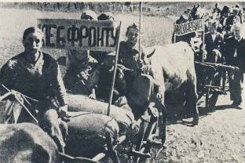
Каждый приближал Победу как мог. Кто-то, равняясь на старших, делал все, чтобы прогнать захватчиков с нашей земли, кто-то встал вместо отца к станку. Дети работали на заводах и фабриках, строили оборонительные сооружения, шили одежду для солдат, собирали посылки на фронт.
Владимир Радкевич
Зачем ты, война, у мальчишек их детство украла
И синее небо, и запах простого цветка?
Пришли на заводы работать мальчишки Урала,
Подставили ящики, чтобы достать до станка.
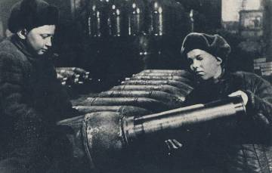
Виктор Коротаев «Младшему брату»
А было все не так давно!
В хозяйстве даже нет обмылка,
Опять зашторено окно,
И на столе дрожит коптилка.
И «юнкерсы» не первый год
Крестами черными на небе,
И на растопку вновь идет
Отполированная мебель.
Соседка не встает с утра.
От горя выживет едва ли:
Ей похоронную вчера,
Уж третью, кажется,
Прислали.
Мать,
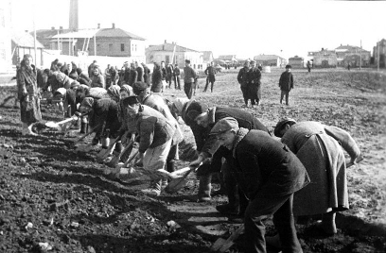
Видя, как я вдруг ослаб,
Косому спекулянту Глебу
Пальто отцовское снесла
За черствую буханку хлеба.
Но мы не раз
Голодным днем,
Свой шаг вливая в общий топот,
И в стужу шли и под дождем
За город, на рытье окопов.
Киркой орудовали зло
Мальчишки, надрывая жилы.
…Тебе вот слушать тяжело.
А мы всё это пережили.
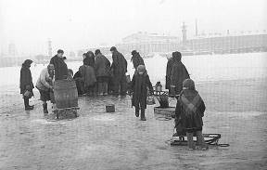
Но легко ли было тем, кто не воевал и не трудился на производстве? Вы можете спросить, что же героического в том, чтобы в 5 или 10 лет пережить голод, холод и страх смерти? И могли ли вообще что-то понять слабые и несмышленые дети из того, что происходило вокруг них? Что для них Родина? И та страшная битва, от исхода которой на самом деле зависела жизнь и смерть? Блокада Ленинграда – самая трагическая история этой войны.
На развороченном пути
Стоит мальчишка лет пяти,
В глазах расширенных истома,
И щеки белые как мел.
— Где твоя мама, мальчик?
— Дома.
— А где твой дом, сынок?
— Сгорел.
Он сел. Его снежком заносит.
В его глазах мутится свет.
Он даже хлеба не попросит.
Он тоже знает: хлеба нет!
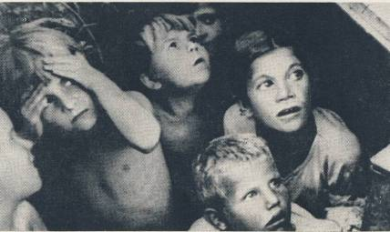
Лариса Щасная «Детство»
Мы были серыми, как соль.
А соль — на золото ценилась.
В людских глазах застыла боль.
Земля дрожала и дымилась.

Просили, плача: «Мама, хлеба!»
А мама плакала в ответ.
И смерть обрушивалась с неба,
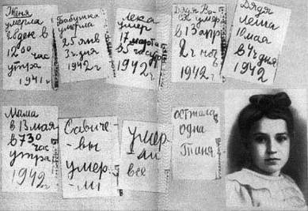
Раскалывая белый свет.

Да, мало было хлеба, света,
Игрушек, праздников, конфет.
Мы рано выучили это
Безжалостное слово - «Нет!».

Так жили мы, не зная сами,
Чем обделила нас война.
И материнскими глазами
В глаза смотрела нам страна.

Мы были бережно хранимой
Ее надеждой в горький час –
И свет, и соль земли родимой,
И золотой ее запас.
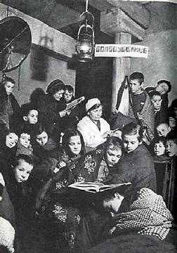
Еще они помнят про то, как убегали на фронт и тосковали о школе... Или как продолжали учиться, несмотря ни на что. Еще они могут рассказать нам, как умирали от голода и пуль врага их близкие люди.
Ю. Воронов
Девчонка руки протянула
И головой на край стола.
Сначала думали — уснула,
А оказалось — умерла...
Никто не обронил ни слова,
Лишь хрипло, сквозь метельный стон,
Учитель выдавил, что снова
Уроки — после похорон.
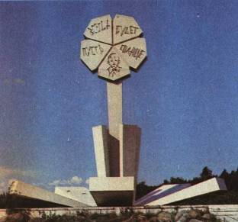
А на третьем километре былой “дороги жизни” у поселка Ковалева стоит памятник “Цветок жизни”. Этот цветок – памятник ребятам, погибшим в блокаду. С лепестка всем, кто приезжает сюда, улыбается лицо мальчугана, а рядом дорогие каждому человеку слова: “Пусть всегда будет солнце!”
Ребенок, прошедший через ужасы войны, останется ли он обычным ребенком? Кто отнял у него детство, кто возвратит ему его?
Константин Симонов
Майор привёз мальчишку на лафете.
Погибла мать. Сын не простился с ней.
За десять лет на том и этом свете
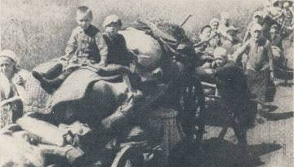
Ему зачтутся эти десять дней.

Его везли из крепости, из Бреста.
Был исцарапан пулями лафет.
Отцу казалось, что надёжней места
Отныне в мире для ребёнка нет.

Отец был ранен, и разбита пушка.
Привязанный к щиту, чтоб не упал,
Прижав к груди заснувшую игрушку,
Седой мальчишка на лафете спал.

Мы шли ему навстречу из России.
Проснувшись, он махал войскам рукой...
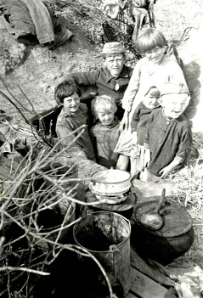
Ты говоришь, что есть ещё другие,
Что я там был и мне пора домой...

Ты это горе знаешь понаслышке,
А нам оно оборвало сердца.
Кто раз увидел этого мальчишку,
Домой прийти не сможет до конца.

Я должен видеть теми же глазами,
Которыми я плакал там, в пыли,
Как тот мальчишка возвратится с нами
И поцелует горсть своей земли.

За всё, чем мы с тобою дорожили,
Призвал нас к бою воинский закон.
Теперь мой дом не там, где прежде жили,
А там, где отнят у мальчишки он.
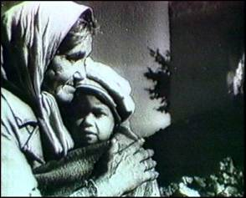
Война стала общей биографией целого поколения детей. Даже если они находились в тылу, все равно это были военные дети.
Стихотворение поэта, погибшего на войне
Джек Алтаузен «Родина смотрела на меня»

Я в дом вошел, темнело за окном,
Скрипели ставни, ветром дверь раскрыло.
Дом был оставлен, пусто было в нем,
Но все о тех, кто жил здесь, говорило.

Валялся пестрый мусор на полу,
Мурлыкал кот на вспоротой подушке,
И разноцветной грудою в углу
Лежали мирно детские игрушки.

Там был верблюд и выкрашенный слон,
И два утенка с длинными носами,
И дед Мороз — весь запылился он,
И кукла с чуть раскрытыми глазами,

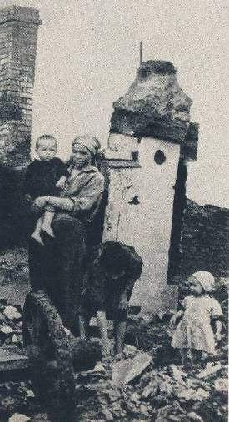
И даже пушка с пробкою в стволе,
Свисток, что воздух оглашает звонко,
А рядом в белой рамке на столе
Стояла фотография ребенка...

Ребенок был с кудряшками, как лен,
Из белой рамки здесь, со мною рядом,
В мое лицо смотрел пытливо он
Своим спокойным ясным взглядом...

А я стоял, молчание храня.
Скрипели ставни жалобно и тонко.
И родина смотрела на меня
Глазами белокурого ребенка.

Зажав сурово автомат в руке,
Упрямым шагом вышел я из дома
Туда, где мост взрывали на реке
И где снаряды ухали знакомо.

Я шел в атаку, твердо шел туда,
Где непрерывно выстрелы звучали,
Чтоб на земле фашисты никогда
С игрушками детей не разлучали.
65 лет назад закончилась Великая Отечественная война. Для мировой истории это, может быть, краткий миг, а для людей – целая жизнь. Дети военных лет, пережившие всё это, давно выросли, состарились, многие ушли из жизни. Время летит, как ветер. Годы текут, как реки. Но как утесы, как скалы, стоят герои. Бессмертен их подвиг. Потому что залогом их бессмертия стала наша память. Пусть она всегда хранит былое. Память нужна не только тем, кто выстоял, еще нужнее она нам — молодым, чтобы мы знали, что та кое жизнь и смерть, война и мир и какой ценой достигается свобода. Свободу надо беречь. Ложь и беспамятство рождают людей без роду и племени, без памяти и родства, людей, не достойных свободы. Ведь, как сказал Валентин Распутин, «сколько в человеке памяти, столько в нём и человека».
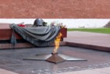
Все помнится, ничто не позабыто,
Все помнится, никто не позабыт,
И днем, и ночью в чаше из гранита
Святое пламя трепетно горит.
Диомид Костюрин
«Баллада о нерождённых»

Не рожден, не рожден в сорок первом,
Не рожден, не рожден в сорок третьем,
Не рожден, не рожден в сорок пятом.
Не кричат нерожденные дети.

Нет ни плит, нет ни ветров над вами,
Нет ни солнечных дней, ни туманных,
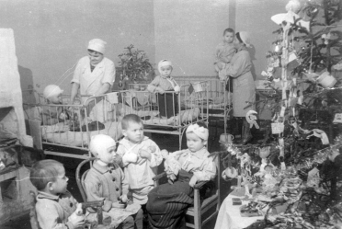
Нужно тело, чтоб вспыхнуло пламя,
Нужно имя, чтоб стать безымянным.

Чтоб письмо в треугольном конверте,
Чтобы слезы тяжелые стыли.
Нужно жить хоть минуту для смерти,
Ну а вы и того не прожили.

Не рожден, не рожден в сорок первом,
И еще — не рожден в сорок третьем,
И еще — не рожден в сорок пятом...
Память вечная павшим солдатам!
Танец со свечками. Моцарт «Реквием»
Давайте радоваться солнцу, любить жизнь и творить добро, помнить прошлое и ценить настоящее!
Войны не хотим мы нигде, никогда,
Пусть мир будет в мире везде и всегда.
Да будет светлой жизнь детей!
Как светел мир в глазах открытых!
О, не разрушь и не убей —
Земле достаточно убитых!
«Гимн ВДФМ»
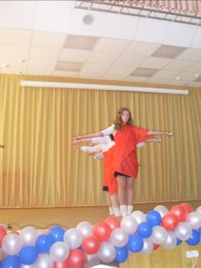
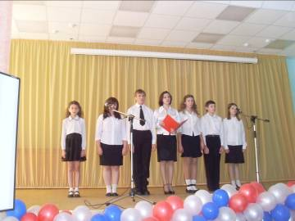
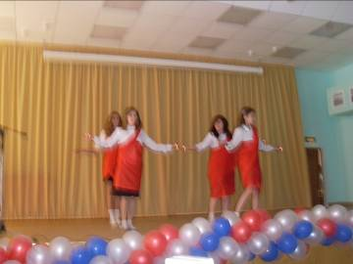
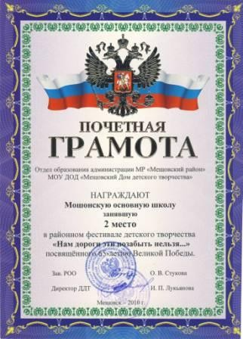
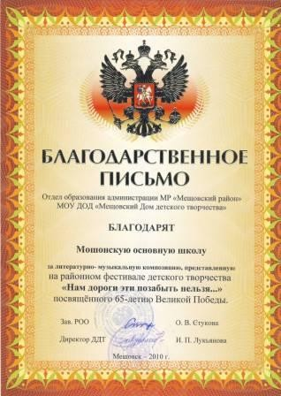
Данный сценарий был разработан для участия в районном фестивале детского творчества «Нам дороги эти позабыть нельзя», где мы с детьми заняли II место.

